**Analyse Document**

Project: Pharmapartners Medicom Agenda

Project team: Pharmapartners

Teamleden: Sander Berntsen (3239780)

Luuk Vermeer (3304698)

Simon Westerburger (3274209)

Jay van Helderen (2742373)

Jochem Wienk (3345750)

Kelly van der Hoek (2461900)

Opdrachtgever: Kevin de Ridder

Versie: 1.0

Versiedatum: 2 maart 2021

Status: Concept

Documenthistorie

|  |  |  |  |
| --- | --- | --- | --- |
| Versie | Wijzigingen | Auteur | Datum |
| 0.1 | Opzet document | Nico Kuijpers | 11 december 2017 |
| 0.2 | Beschrijving domeinmodel aangepast | Nico Kuijpers | 17 junu 2018 |
| 1.0 | Acties | Jochem, Jay, Luuk, Sander, Simon, Kelly | 2 maart 2021 |
|  | Regels | Kelly, Luuk | 2 maart 2021 |
|  | Usecases | Simon, Sander | 2 maart 2021 |
|  | Domein model | Jay, Jochem, Luuk, Kelly | 2 maart 2021 |
|  | Kwaliteitsattributen | Sander | 2 maart 2021 |

Inhoud

H1 Inleiding 4

H2 Acties 5

H3 Regels 7

H4 Kwaliteitsattributen 8

H5 Globale schermopbouw 9

H6 Use cases 10

H7 Domeinmodel 16

# H1 Inleiding

Dit document gaat over de agenda opdracht voor het bedrijf Pharmapartners. Op het moment hebben Pharmapartners een archaïsche agenda in hun Medicom systeem. Ze willen graag de mogelijkheden zien met een moderne variant.

Wij maken dus een web portaal voor de werknemers van Pharmapartners waar wij ons vooral richten op de Agenda. Het doel van dit document is om de eisen duidelijk te maken en verdere informatie te bieden over het project dat wij zullen realiseren.

# H2 Acties

*In dit hoofdstuk worden de acties beschreven. Acties vallen onder de functionele eisen. Beschrijf steeds 1 actie per Requirement. Geef het belang aan de hand van MoSCoW (Must, Should, Could, Won’t have) en de urgentie met Hoog, Midden, Laag. Verwijs naar de betreffende use case door middel van een Use Case ID.*

|  |  |  |  |  |  |
| --- | --- | --- | --- | --- | --- |
| **ID** | **Naam** | **Omschrijving** | **Belang** | **Urgentie** | **Use Case ID** |
| F1 | Inloggen | Een gebruiker kan inloggen met een gebruikersnaam en wachtwoord | Must | Hoog | UC1 |
| F2 | Afspraak maken | Een gebruiker kan een afspraak inplannen | Must | Hoog | UC2 |
| F3 | Afspraak wijzigen | Een gebruiker kan een afspraak wijzigen | Must | Midden | UC3 |
| F4 | Afspraak verwijderen | Een gebruiker kan een afspraak verwijderen | Should | Hoog | UC4 |
| F5 | Patiënt inchecken | Een gebruiker kan een patiënt inchecken | Must | Midden | UC5 |
| F6 | Kalender overzicht instellingen wijzigen | Een gebruiker kan de instellingen van het kalender overzicht wijzigen | Must | Hoog | UC6 |
| F7 | Kalender van medewerkers inzien | Een gebruiker kan het kalender overzicht van een medewerker tonen | Must | Laag | UC7 |
| F8 | Filteren op medewerkers | Een gebruiker kan filteren op medewerkers | Should | Hoog | UC8 |
| F9 | Maandkalender gebruiken ter navigatie | Een gebruiker kan de maandkalender gebruiken ter navigatie van de hoofdkalender | Should | Hoog | UC9.1, UC9.2 |
| F10 | Patiëntendossier inzien | Een gebruiker kan het dossier van een patiënt tonen | Could | Hoog | UC10 |
| F11 | Patiëntendossier inzien vanuit afspraak | Een gebruiker kan het dossier van een patiënt tonen vanuit een afspraak | Could | Hoog | UC11 |
| F12 | Toevoeging Patiëntendossier | Een gebruiker kan een toevoeging doen aan het patiëntendossier | Could | Hoog | UC12 |

# H3 Regels

*In dit hoofdstuk worden de regels beschreven waar het systeem aan moet voldoen. Regels vallen onder de categorie functionele eisen. Regels kunnen bijvoorbeeld spelregels zijn, maar ook een minimum aantal karakters voor een wachtwoord. Een ander voorbeeld van een regel is dat een spel kan starten nadat twee spelers zich hebben aangemeld. Geef het belang aan de hand van MoSCoW (Must, Should, Could, Won’t have) en de urgentie met Hoog, Midden, Laag.*

|  |  |  |  |
| --- | --- | --- | --- |
| **ID** | **Omschrijving** | **Belang** | **Urgentie** |
| R1 | Om een afspraak in te plannen moet het tijdslot van de huisarts vrij zijn. | Must | Hoog |
| R2 | De kalender wordt getoond beginnend in een dag overzicht | Should | Hoog |
| R3 | Het kalenderoverzicht kan aangepast worden naar een dag, werkweek of week overzicht | Must | Laag |
| R4 | Alleen een gebruiker met voldoende rechten mag een patiëntendossier openen | Must | Midden |
| R5 | Afspraak moet altijd een patiënt en een medewerker bevatten | Must | Midden |
| R6 | De kalender toont uitsluitend de afspraken van de geselecteerde medewerker(s) | Must | Laag |
| R7 | Selectie op de maandkalender toont de geselecteerde dag in het dag overzicht op de hoofdkalender. | Should | Hoog |
| R8 | Tijdens het maken van een afspraak kan een geschatte tijdsbesteding opgegeven worden | Should | Hoog |
|  |  |  |  |

# H4 Kwaliteitsattributen

*In dit hoofdstuk worden de kwaliteitsattributen beschreven waar het systeem aan moet voldoen. Kwaliteitsattributen vallen onder de niet-functionele eisen.* [*http://iso25000.com/index.php/en/iso-25000-standards/iso-25010*](http://iso25000.com/index.php/en/iso-25000-standards/iso-25010)

*of* [*https://nl.wikipedia.org/wiki/ISO_25010*](https://nl.wikipedia.org/wiki/ISO_25010)

|  |  |  |
| --- | --- | --- |
| **ID** | **Categorie ISO 25010** | **Omschrijving** |
| Q1 | Performance | De responsetijd bedraagt maximaal 1 seconde |
| Q2 | Performance | De maximale hoeveelheid gebruikers op een hetzelfde moment bedraagt 1500. |
| Q3 | Compatibiliteit | Documentatie van interfaces is beschikbaar om overdraagbaarheid te versimpelen. |
| Q4 | Bruikbaarheid | Het systeem kan door 95% van de doelgroep binnen 5 minuten worden gebruikt. |
| Q5 | Betrouwbaarheid | Het systeem is tenminste 99% van de tijd beschikbaar. |
| Q6 | Betrouwbaarheid | Het systeem is maximaal 1 uur per 24 uur niet beschikbaar. |
| Q7 | Beveiligbaarheid | Gegevens worden verstuurd over een beveiligde verbinding. |
| Q8 | Beveiligbaarheid | Wachtwoorden en gegevens worden versleuteld opgeslagen. |
| Q9 | Onderhoudbaarheid | Het systeem is modulair opgebouwd. |
| Q10 | Onderhoudbaarheid | Source code is geschreven volgens de SOLID coderingsstandaard. |
| Q11 | Onderhoudbaarheid | Source code is gedocumenteerd. |
| Q12 | Onderhoudbaarheid | Tenminste 75% van de source code wordt getest met unittests. |

# H5 Globale schermopbouw

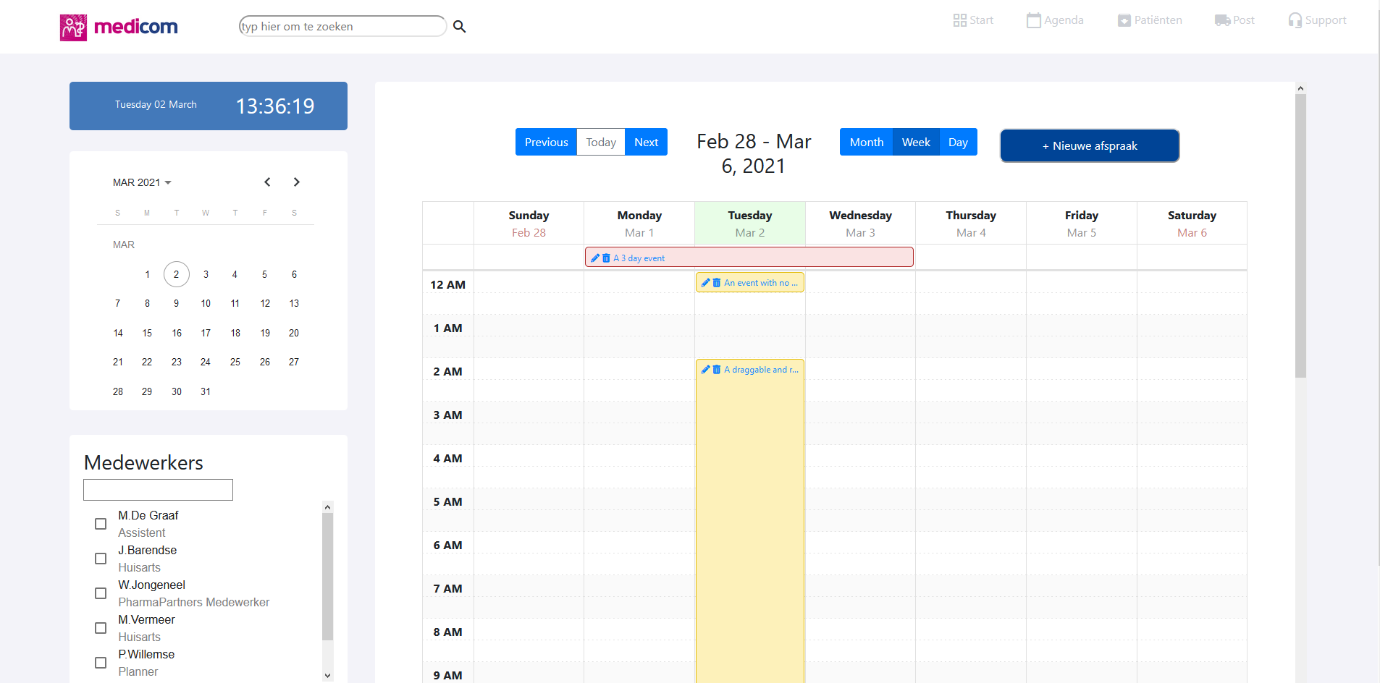

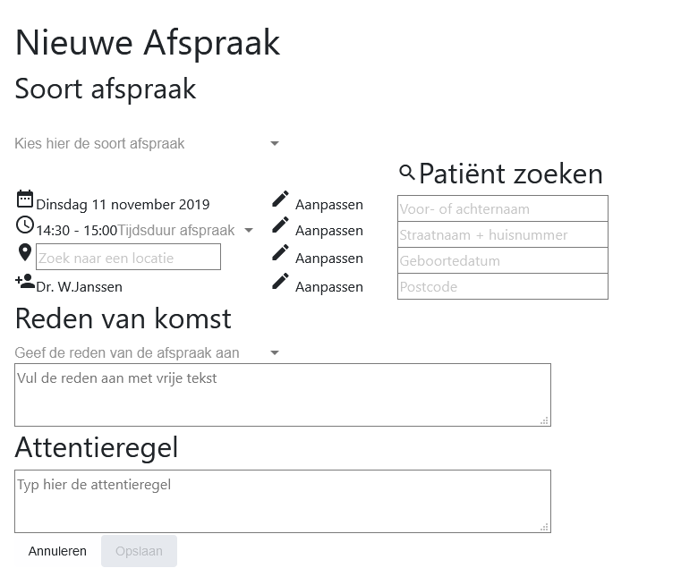

# H6 Use cases

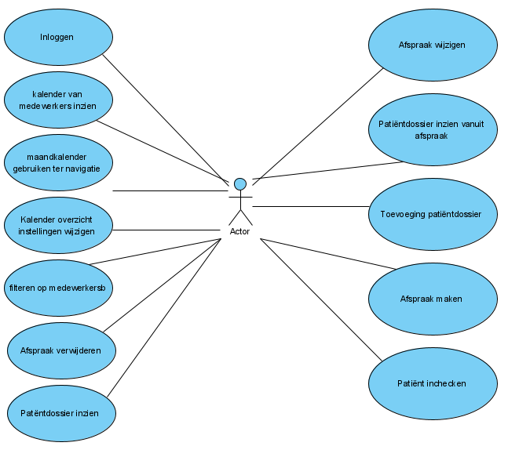

|  |  |
| --- | --- |
| **Naam** | **UC1:** Inloggen |
| **Samenvatting** | De actor kan inloggen met zijn/haar accountgegevens. |
| **De actoren** | Gebruiker |
| **Aannamen** | 1. De actor heeft een account |
| **Beschrijving** | 1. De actor vult zijn/haar accountgegevens in. 2. De actor klikt op inloggen. 3. Systeem checkt ingevulde accountgegevens. [1] 4. Systeem logt actor in. |
| **Uitzondering** | [1] de gegevens kloppen niet, systeem geeft foutmelding |
| **Resultaat** | De actor is ingelogd. |

|  |  |
| --- | --- |
| **Naam** | **UC2:** Afspraak maken |
| **Samenvatting** | De actor plant een afspraak in met een patiënt. |
| **De actoren** | Gebruiker |
| **Aannamen** | 1. De actor is ingelogd. |
| **Beschrijving** | 1. De actor kiest gewenste medewerker. 2. De actor klikt op gewenste datum. 3. Systeem opent pop-up scherm voor geselecteerde datum. 4. De actor kiest afspraak soort. 5. De actor kiest tijdslot. 6. De actor kiest afspraak duur. 7. De actor kiest gewenste patiënt. 8. De actor vult reden van komst in. 9. De actor vult eventuele attentieregels in. 10. De actor klikt op Afspraak maken. 11. Systeem maakt afspraak aan. [1] |
| **Uitzondering** | [1] De gekozen medewerker is niet beschikbaar in het gekozen tijdslot, systeem geeft foutmelding. |
| **Resultaat** | De afspraak met de patiënt is aangemaakt. |

|  |  |
| --- | --- |
| **Naam** | **UC3**: Afspraak wijzigen |
| **Samenvatting** | De actor wijzigt het tijdslot van een bestaande afspraak. |
| **De actoren** | Gebruiker |
| **Aannamen** | 1. De actor is ingelogd. 2. De afspraak die gewijzigd moet worden, bestaat. |
| **Beschrijving** | 1. De actor kiest de gewenste afspraak 2. Systeem opent pop-up scherm waarin de afspraak gewijzigd kan worden. 3. De actor wijzigt het tijdslot naar het nieuwe gewenste tijdslot. [1] 4. De actor klikt op Wijzig Afspraak. 5. Systeem slaat wijziging op. |
| **Uitzondering** | [1] Het nieuwe tijdslot is al bezet, systeem geeft foutmelding, actor moet nieuw tijdslot kiezen. |
| **Resultaat** | De afspraak is gewijzigd. |

|  |  |
| --- | --- |
| **Naam** | **UC4:** Afspraak verwijderen |
| **Samenvatting** | De actor verwijdert een bestaande afspraak. |
| **De actoren** | Gebruiker |
| **Aannamen** | 1. De actor is ingelogd. 2. De afspraak die verwijderd moet worden, bestaat. |
| **Beschrijving** | 1. De actor kiest de gewenste afspraak. 2. Systeem opent pop-up scherm waarin de afspraak gewijzigd kan worden. 3. De actor klikt op Afspraak verwijderen. 4. Systeem geeft bevestigingsmelding 5. De actor klikt op ja. 6. Systeem verwijdert afspraak. |
| **Uitzondering** |  |
| **Resultaat** | De afspraak is verwijderd. |

|  |  |
| --- | --- |
| **Naam** | **UC5:** Patiënt inchecken |
| **Samenvatting** | De actor checkt de patiënt in. |
| **De actoren** | Gebruiker (Arts-assistent) |
| **Aannamen** | 1. De actor is ingelogd. 2. De patiënt is fysiek aanwezig. |
| **Beschrijving** | 1. De actor zoekt de desbetreffende patiënt op. 2. De actor klikt op de gevonden patiënt 3. De actor klikt op ‘aanmelden’ 4. Het systeem slaat de patiënt op als aangemeld/aanwezig. |
| **Uitzondering** |  |
| **Resultaat** | De aanwezigheid van de patiënt in het systeem is aangepast. |

|  |  |
| --- | --- |
| **Naam** | **UC6:** Kalender overzicht instellingen wijzigen |
| **Samenvatting** | De actor wijzigt de kalender instellingen van bijvoorbeeld werkdag overzicht naar werkweek overzicht. |
| **De actoren** | Gebruiker |
| **Aannamen** | 1. De actor is ingelogd. |
| **Beschrijving** | 1. De actor klikt op ‘week’. 2. Het systeem verandert het kalender overzicht naar een (werk)week overzicht i.p.v. het huidige dag overzicht. |
| **Uitzondering** |  |
| **Resultaat** | Het kalender overzicht is veranderd. |

|  |  |
| --- | --- |
| **Naam** | **UC7:** Kalender van medewerker inzien. |
| **Samenvatting** | De actor ziet de kalender van een specifieke medewerker in. |
| **De actoren** | Gebruiker |
| **Aannamen** | 1. De actor is ingelogd. |
| **Beschrijving** | 1. De actor klikt op de gewenste medewerker in het medewerker overzicht. 2. Systeem opent de kalender van de medewerker naast de hoofdkalender. |
| **Uitzondering** |  |
| **Resultaat** | De actor kan nu de kalender inzien. |

|  |  |
| --- | --- |
| **Naam** | **UC8:** Filteren op medewerkers |
| **Samenvatting** | De actor filtert op een specifieke medewerker in de kalender |
| **De actoren** | Gebruiker |
| **Aannamen** | 1. De actor is ingelogd. |
| **Beschrijving** | 1. De actor typt de naam van de gewenste medewerker in het zoekveld. 2. Het systeem updatet de lijst automatisch o.b.v. de input. 3. De actor klikt op de gewenste medewerker zodra deze verschijnt. [1] |
| **Uitzondering** | [1] de desbetreffende medewerker bestaat niet of staat niet in het register. |
| **Resultaat** | De lijst is nu gefilterd. |

|  |  |
| --- | --- |
| **Naam** | **UC9.1:** Maandkalender gebruiken ter navigatie (dagkalender) |
| **Samenvatting** | De actor gebruikt de kleine maandkalender om naar een specifieke dag in de maand te gaan. |
| **De actoren** | Gebruiker |
| **Aannamen** | 1. De actor is ingelogd. 2. De actor gebruikt de dagkalender. |
| **Beschrijving** | 1. De actor klikt op de gewenste datum in de kleine maandkalender. 2. Het systeem focust de hoofdkalender op de geselecteerde dag. |
| **Uitzondering** |  |
| **Resultaat** | De actor kan nu de gekozen dag inzien. |

|  |  |
| --- | --- |
| **Naam** | **UC9.2:** Maandkalender gebruiken ter navigatie (werkweek kalender) |
| **Samenvatting** | De actor gebruikt de kleine maandkalender om naar een specifieke werkweek in de maand te gaan. |
| **De actoren** | Gebruiker |
| **Aannamen** | 1. De actor is ingelogd. 2. De actor gebruikt de werkweek kalender |
| **Beschrijving** | 1. De actor klikt op de gewenste datum in de kleine maandkalender. 2. Het systeem focust de hoofdkalender op de geselecteerde week waar die dag in valt. |
| **Uitzondering** |  |
| **Resultaat** | De actor kan nu de gekozen week inzien. |

|  |  |
| --- | --- |
| **Naam** | **UC10:** Patiëntdossier inzien |
| **Samenvatting** | De actor ziet het patiëntdossier in. |
| **De actoren** | Gebruiker |
| **Aannamen** | 1. De actor is ingelogd. |
| **Beschrijving** | 1. De actor navigeert naar de patiënten pagina 2. De actor zoekt naar de gewenste patiënt. 3. De actor klikt op de gewenste patiënt zodra deze gevonden is. 4. Het systeem toont het patiëntendossier van de gekozen patiënt. |
| **Uitzondering** |  |
| **Resultaat** | De actor kan het patiëntendossier van de patiënt inzien. |

|  |  |
| --- | --- |
| **Naam** | **UC11:** Patiëntendossier inzien vanuit afspraak |
| **Samenvatting** | De actor ziet het patiëntendossier in via de verwijzing in een geplande afspraak. |
| **De actoren** | Gebruiker |
| **Aannamen** | 1. De actor is ingelogd. 2. De afspraak bestaat. |
| **Beschrijving** | 1. De actor klikt op de gewenste afspraak in de kalender. 2. Het systeem opent het pop-up scherm waarin de afspraak ingezien kan worden en/of gewijzigd kan worden. 3. De actor klikt op “Patiëntendossier”. 4. Het systeem toont het patiëntendossier van de patiënt. |
| **Uitzondering** |  |
| **Resultaat** | De actor kan het patiëntendossier inzien. |

|  |  |
| --- | --- |
| **Naam** | **UC12:** Toevoeging patiëntendossier |
| **Samenvatting** | De actor voegt een nieuwe toevoeging toe aan een specifiek patiëntendossier. |
| **De actoren** | Gebruiker |
| **Aannamen** | 1. De actor is ingelogd. 2. De actor heeft het desbetreffende patiëntendossier open. |
| **Beschrijving** | 1. De actor klikt op de input die gewijzigd moet worden. 2. De actor vult de toevoeging in. 3. De actor klikt op opslaan. 4. Het systeem geeft een bevestigingsmelding. 5. De actor klikt op Ja. 6. Het systeem slaat de toevoeging op. |
| **Uitzondering** |  |
| **Resultaat** | De toevoeging aan het patiëntendossier is gedaan. |

# H7 Domeinmodel

*In dit hoofdstuk wordt het klassendiagram van het domein getoond en een toelichting gegeven. Laat alleen klassen en relaties zien die een rol spelen in het domein. Geef iedere klasse een naam, attributen en methoden. Relaties tussen klassen worden aangegeven d.m.v. associaties met mulitpliciteiten. Iedere associatie heeft een naam en/of rolnamen. Implementatie gerelateerde details zoals interfaces, overerving, façade-klassen, GUI-klassen, etc. worden achterwege gelaten.*

